
内部资料
请勿带走

中国高等教育文献保障系统
三期建设子项目
应用系统设计手册

项目名称： | CALIS日志统计与监控子系统 项目
项目编号：
承建单位：
电 话：
传 真：
提交日期： | 2012年 月

文件变更记录
*A - 增加 M - 修订 D - 删除
版本号 | 日期 | 变更类型  （A*M*D） | 修改人 | 摘 要 | 审核人 | 备注
1.0 | 2012/2/10 | A | 李轶 | 架构设计
1.1 | 2012/3/26 | M | 李轶 | 修改架构设计，增加部分详细设计

目录
1 引言 1
1.1 编写目的 1
1.2 范围 1
1.3 术语定义 1
2 总体设计 1
2.1 设计思路 2
2.1.1 设计原则 2
2.1.2 设计思路 2
2.2 总体架构设计 2
2.3 技术架构设计 4
2.4 系统功能结构设计 4
2.4.1 组件功能分析 4
2.4.2 组件核心功能划分 10
2.5 关键流程 11
2.5.1 日志记录流程(简述) 11
2.5.2 报表产出流程 11
3 日志系统设计 12
3.1 JS跟踪代码的设计 12
3.1.1 功能描述 12
3.1.2 交互设计 12
3.2 日志记录模块设计 12
3.2.1 功能描述 12
3.2.2 交互设计 12
3.3 日志分析模块设计 12
3.3.1 功能描述 12
3.3.2 交互设计 12
4 接口设计 12
4.1 内部接口设计 12
4.2 外部接口设计 12
4.2.1 WEB端日志接口 12
4.2.2 服务端日志接口 15
4.2.3 日志统计接口 16
5 数据库设计 19
5.1 日志记录表结构 19
5.2 报表表结构 22
6 XX模块详细设计 22
6.1 类详细设计 22
6.1.1 类A 22
2.1.2 类B 23
6.2 页面详细设计 23
6.2.1 界面A 24
6.3 性能设计 25
7 系统出错处理设计 25
7.1 出错信息 25
7.2 补救措施 25
7.3 系统维护设计 25
8 附录 26
8.1 Piwik数据库参考设计 26

模版使用说明
此部分说明该模版的使用前需要注意的事项，模版使用者在使用后删除此部分内容。
该模板章节列出了概要设计的大概章节，在具体使用模板时可根据实际系统需要对所列章节进行增删。

文件编写说明：（编写文件时，请删除蓝色斜体字体文字）
1、 请使用标题1～4，所有标题将自动编号。
为方便大家操作，样式应用操作增加了快捷方式：
标题1——Alt＋1
标题2——Alt＋2
标题3——Alt＋3
标题4——Alt＋4
标题5——Alt＋5
标题6——Alt+6
标题7——Alt+7
标题8——Alt+8
2、 文件主内容使用样式“正文样式”(宋体、小四、1.5倍行距、首行缩进2个字符)，其快捷键为：
正文样式——Alt＋W
3、表格的样式有三种：
表格题注样式——Alt＋C
表格文字样式——Alt＋T
表头文字样式——Alt＋H
4、图文字——Alt＋P
5、斜体样式——Alt＋I
6、编号样式的快捷键如下
编号样式1——Alt+F1
编号样式2——Alt+F2
编号样式3——Alt+F3
7、表格编号样式的快捷键如下
表格编号样式1——Alt+F4
表格编号样式2——Alt+F5
8、为了方便粘贴表格题注和图片题注，将表格题注和图片题注的快捷键均设置为ctrl+1
8、 从别的文档copy文字到本文档，必须采用选择性粘贴的方式，按照“仅保留文本”方式进行粘贴。

引言

编写目的
该文档包含架构设计、概要设计、详细设计，目的让开发者明确该系统的结构，业务流程和实现方法。

范围
该文档针对系统架构人员和系统开发人员。系统主要功能是对CALIS所属应用系统用户访问记录进行采集，并针对所采集的数据进行相关的网站分析、业务分析。

术语定义
日志统计分析指标：
- 浏览量：页面被查看的次数或用户多次打开或刷新同一个页面的累加次数总和。
- 访问次数：一段时间内网站或系统被访问的总人次，也就是网站或系统的所有访问者发起的具体会话次数。
- 全局访问次数：一段时间内CALIS域被访问的总人次，也就是CALIS域所有访问者发起的具体会话次数。如果访问者在会话期间即访问了CALIS的馆际互借系统、又访问了CALIS的虚拟参考咨询系统，但对CALIS域来说只记一次访问。
- 唯一新增用户数：选择的报告日期范围内每个访问者只被计算一次。如果在选定的日期范围内访问者 A来过网站 5次，访问者B 只来过网站一次。那么你有2个绝对唯一访问者人数。
- 全局唯一新增用户数：选择的报告日期范围内每个访问者只被计算一次。如果在选定的日期范围内访问者 A来过CALIS域5次，访问者B 只来过CALIS域一次。那么你有2个绝对唯一访问者人数。

总体设计
该系统属高并发、大数据量系统。具有以下几个特点：
1)、数据记录一次写入（不删除，弱事务）、多次读取。
2)、数据结构简单。
3)、数据完整性要求高。
4)、数据量增长快。
5)、前台展现繁杂。
6)、统计运算速度和数据量相关。

设计思路

设计原则
- 满足需求。提出的技术方案能够保证项目按时、按要求完成验收。
- 尽量简单。便于系统设计人员和开发人员理解系统结构，降低各模块之间的耦合性，最大程度在CALIS现有的EasyService平台上实现。
- 压缩时间。不过分考虑数据增量对系统造成的影响，保证在验收前能够实现满足中小型访问记录数的产品，同时为产品产生大数据量后的改造提出技术方案。
- 充分借鉴。借鉴Google分析的数据流程以及Piwik的Javascript数据采集实现和数据结构，并结合现代流行的数据挖掘、分析方案进行整合和架构。
- 可扩展性。由于系统开发时间很短，不足以完成更好的技术架构下的实现，因此会采用保守成熟的技术进行快速开发，考虑到今后的使用和升级，需要保证较好的扩展性。

设计思路
首先，该系统有两个大的功能模块，一是完成数据的采集；二是生成分析报表；其次，分析这两个系统特征可以看出，完成数据采集的功能模块具有高并发、大数据量的特点，而报表展现侧重UI呈现，需要较高的响应速度和较强的业务逻辑。而报表数据的生产在大数据量的情况下是需要时间(很多时间)的，因此需要考虑报表展现与报表数据生产的解耦，而报表数据的生产有其耗时特性不可能实时统计，需要按一定策略进行报表数据的局部静态化以满足报表展现层较高的响应速度。

总体架构设计
按照2.1.2中提到的设计思路，结合Google分析的数据流程，该系统的组件图可以描述如下：
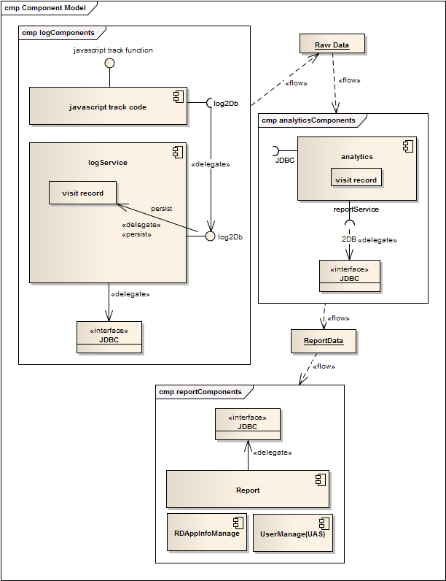
图2.2-1 日志统计与监控系统组件图
各个需要进行访问日志统计的CALIS应用系统通过嵌入Javascript跟踪代码的方式采集访问记录，将采集后的记录通过AJAX方式传回该系统的日志记录组件，日志记录组件将访问记录通过JDBC存入数据库，记录分析组件按时定期生成已定义好的报表数据，并将报表数据通过JDBC存入数据库，报表组件通过JDBC动态产生报表页面。

技术架构设计
操作系统：现代Gnu/Linux操作系统
数据库：H2
数据库访问标准：JDBC
应用框架：EasyService平台

系统功能结构设计

组件功能分析

Javascript跟踪代码核心实现机制
跟踪代码是采集元数据的关键，该系统使用已有开源的跟踪代码，但还有需要修改某些地方以满足该系统特定的需求，如，应用系统名称、租客代码等，所以需要将其中的实现机制告知开发人员，以便开发人员能够理解跟踪代码的实现，快速熟悉和修改开源的跟踪代码：
- 跟踪代码通过Cookie标记独立用户会话，这样做的目的是区分统计信息中的访问次数和浏览量。
- 跟踪代码嵌入位置一般在</BODY>标记前，这样做的好处是可以最大程度保证跟踪代码在执行前页面已经加载完毕。异步加载追踪代码是指通过动态在页面添加script标签的办法加载跟踪代码，这样做的好处是脚本的加载不会影响页面的加载。异步跟踪的实现机制在于实现一个日志记录的队列，当脚本加载完毕后，从队列中取得这些日志，并通过AJAX方式发往后台。
- 完成一次日志记录的过程是这样的，跟踪代码通过AJAX方式向日志记录服务器发送一个图片（1x1像素）请求，跟踪代码将能够在浏览器端采集的信息（如，页面url，页面标题、访问计数等）通过这个图片请求的参数发送给服务器，服务器接收到这个图片请求后，就能得到跟踪代码传回的那部分信息，同时服务器通过解析HTTP请求(图片请求)头可以得到访问者的其他信息（如，访问者IP，访问者浏览器类型，访问者操作系统类型等），到此服务器将这两部分信息合并为一条访问日志，记入数据库，并返回一个1x1像素图片的2进制数据。
- 关于会话的处理，Piwik是与google一致的，即，半个小时会话过期。
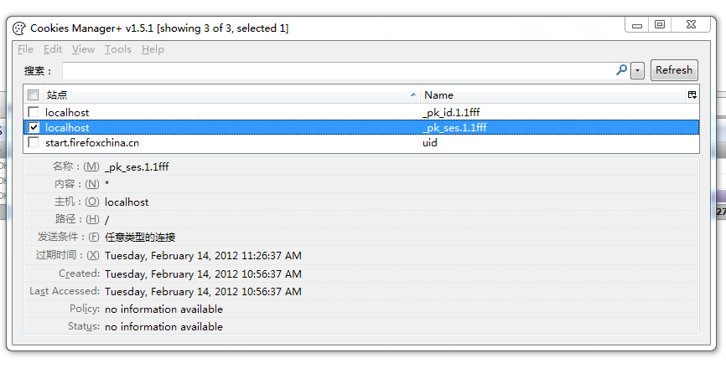

日志存储及日志分析数据组织原则
通过前面所讲的内容，需要明确该系统各组件之间的部署关系，这样便于理解数据的组织和存储策略。
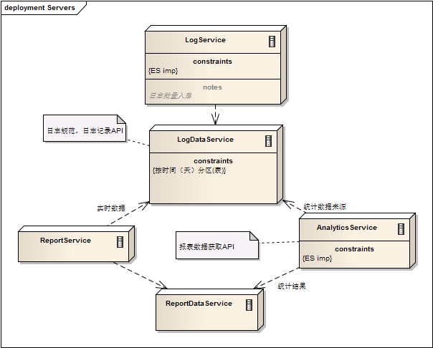
图2.4-1 日志统计与监控系统部署图
如上图所示，可以看到该系统的3个组件（日志记录组件(LogService)、记录分析(AnalyticsService)组件、报表组件(ReportService)）都有两个数据源，这是基于可扩展性、系统性能、项目时间要求等因素综合考虑的。
首先，日志记录组件是一个高并发，高IO的组件。日志记录组件的日志记录服务（Servlet）是一个高并发的服务，验收关系使用EasyService封装的Servlet完成其日志记录功能，今后优化可以使用高性能的IO库如，netty重写，并多机负载均衡；而它所连接的数据库应当是需要具有相当数据吞吐能力的，今后的优化可以向分布式内存数据库或集群缓存服务器切换；同时按需求报表组件需要获取某些实时数据，因此为了减少实时数据选择集的总数，将日志记录按日分表（由需求确定分表字段，因“时间”是报表中最常见的UI互动统计条件），即，每天都使用一张新表作为当天日志存储表。日志记录会不断增多，日志记录组件设计目标并不是应对大数据存储和高CPU负载的数据分析组件，为了组件的职责分明和可扩展性，将记录分析组件分离出来，专门应对大存储和高负载问题。
记录分析组件每天的工作就是运算统计分析这些日志数据，生产既定的报表数据，将报表数据存入报表数据库，今后的优化可以向HDFS+Hive集群完成大数据的分布式存储和大数据量的日志分析工作。
报表组件的数据工作相对轻松，从报表数据库中获取当日之前的统计数据，从日志记录数据库中获取当日实时数据。但报表组件的业务逻辑相对复杂，如，报表访问控制等。
数据库表结构力争简单，每次记录都是一条数据库记录，不修改原纪录进行累加计算，这样做的好处是，日志记录过程简单，统计时SQL语句单纯，不足是数据冗余大，统计时间增加。
一级分类 | 二级分类 | 记录项 | 英文  缩写 | 中文或英文对照说明
时间  time | 会话访问时间 | 上次访问时间 | tlv | time_last_visited
时间  time | 会话访问时间 | 开始时间 | tss | time_session_start
时间  time | 全局(CALIS)会话访问时间 | 上次访问时间 | tglv
时间  time | 全局(CALIS)会话访问时间 | 开始时间 | tgss
时间  time | 操作时间 | 操作时间 | top | time of operation，可拆分为topy（年）、topm（月）、tod（日）、topms（分秒）
地点  location | 网络地点 | IP | lip | IP
地点  location | 网络地点 | 学校/单位代码 | lorg | organization
地点  location | 网络地点 | 国家代码 | lcn | country
地点  location | 网络地点 | 省/直辖市代码 | lst | state
地点  location | 访问途径 |  | lfrm | from
地点  location | 硬件环境 | 设备 | ldev | device
地点  location | 硬件环境 | 分辨率 | lsr | screen resolution
地点  location | 软件环境 | 操作系统  (类型和版本) | los | operation system
地点  location | 软件环境 | 操作系统  (类型和版本) | losv | operation system version
地点  location | 软件环境 | 浏览器browser  (ID,类型、版本、插件支持版本) | lbt | 浏览器类型  (browse type)
地点  location | 软件环境 | 浏览器browser  (ID,类型、版本、插件支持版本) | lbv | 浏览器版本  (browser version)
地点  location | 软件环境 | 浏览器browser  (ID,类型、版本、插件支持版本) | lbid | 浏览器ID即为web访问日志中全局（跨域）唯一身份ID
地点  location | 软件环境 | 浏览器browser  (ID,类型、版本、插件支持版本) | lbaid | 浏览器局部ID即web访问日志中相对某个应用系统唯一身份ID
地点  location | 软件环境 | 浏览器browser  (ID,类型、版本、插件支持版本) | lbl | 浏览器主语言
地点  location | 软件环境 | 浏览器browser  (ID,类型、版本、插件支持版本) | lbpd | director
地点  location | 软件环境 | 浏览器browser  (ID,类型、版本、插件支持版本) | lbpj | Java版本
地点  location | 软件环境 | 浏览器browser  (ID,类型、版本、插件支持版本) | lbpf | flash版本
地点  location | 软件环境 | 浏览器browser  (ID,类型、版本、插件支持版本) | lbpq | quicktime
地点  location | 软件环境 | 浏览器browser  (ID,类型、版本、插件支持版本) | lbpp | pdf
地点  location | 软件环境 | 浏览器browser  (ID,类型、版本、插件支持版本) | lbpm | windows media
地点  location | 软件环境 | 浏览器browser  (ID,类型、版本、插件支持版本) | lbpg | gears
地点  location | 软件环境 | 浏览器browser  (ID,类型、版本、插件支持版本) | lbps | silverlight
主体  subject | 归属 | 学校/单位代码 | sorg | organization
主体  subject |  | 所属租客 | sten | tenant
主体  subject |  | 会话ID | ssn | session(sn)
主体  subject |  | 全局会话ID | sgsn
主体  subject | 身份 | id | sid
主体  subject | 身份 | 用户类型 | st | type  (枚举：学生、教师...等)
动作  operation | 枚举值：访问检索… |  | op | operation缩写
客体  object | 应用系统  (application) | 应用系统id | oaid | object -application缩写
客体  object | 应用系统  (application) | 应用系统类型 | oat
客体  object | 应用系统  (application) | 应用系统所属租客 | oaten | tenant
客体  object | 应用系统  (application) | 当前访问域 | oadm | domain
客体  object | 应用系统  (application) | 应用系统  所属共享域 | oasc | saas center
客体  object | 资源  (resource) | 资源类型  (type) | ort | resource type  (枚举值：页面，服务，图书，...)
客体  object | 资源  (resource) | 资源ID | orid
客体  object | 资源  (resource) | dc相关描述信息  不采用的属性如下:  (1)Description  (2)Identifier(不用)，同orid,  (3) Rights(不用),  (4)Coverage(不用) | otil | title(名称)
客体  object | 资源  (resource) |  | ocrt | creator作者(多值)
客体  object | 资源  (resource) |  | osub | subject主题
客体  object | 资源  (resource) |  | opub | publisher出版者
客体  object | 资源  (resource) |  | ocor | contributor其他贡献人
客体  object | 资源  (resource) |  | odt | date先仅仅支持年 日期
客体  object | 资源  (resource) |  | oct | type 类型:枚举
客体  object | 资源  (resource) |  | ofmt | format 格式
客体  object | 资源  (resource) |  | osrc | source来源
客体  object | 资源  (resource) |  | oln | language语言
客体  object | 资源  (resource) |  | orel | relation如,期刊论文此处可放期刊
客体  object | 资源  (resource) | 其他扩展信息 | oext** | 可暂时不支持
结果  result | 计数 | 浏览量计数 | rvc
结果  result | 计数 | 全局访问次数计数  (即全局会话session数) | rgsc
结果  result | 计数 | 访问次数计数  (即会话session数) | rsc
结果  result | 计数 | 全局(global)新增(new)唯一用户计数 | rgnc
结果  result | 计数 | 新增（new）唯一用户计数 | rnc
结果  result | 响应状态 | 枚举值：成功,失败,恶意访问等等 | rrs
表2.4-1日志数据模型核心部分条目明细表

组件核心功能划分

日志记录组件
五大功能模块：
- Javascript跟踪代码。(应用系统日志规范)
- 日志记录服务，将日志记录入库。(应用系统日志规范)
- 数据库分表管理，创建按日期拆分的表，删除最老的表。
- 定时抽取当日所有日志记录，存入记录分析组件所使用的大数据库。
- 应用系统日志数据集成。

记录分析组件
两大功能模块：
- 统计生成报表数据。
- 报表数据访问API。(应用系统统计规范)

报表组件
四大功能模块：
- 报表页面展示层。
- 报表数据访问API。(应用系统统计规范)
- 用户角色管理(超级管理员可授权，其他用户不能授权)及报表页面访问控制。
- 应用系统管理(“应用系统树”)。

关键流程

日志记录流程(简述)
使用log_type字段标记日志类型，可分为3类，假定分别记为visit，out，action，
- 默认打开页面和刷新页面记录类型为visit，后台收到此类日志请求，向数据库记录一条日志，并记pv_count字段为1，根据会话是否过期记录vv_count字段。
- 如果有外部链接，如链接到http://www.baidu.com，那么后台收到记录类型为out的日志请求，此时需要记录v_action为__outlink，记录v_action_time为服务器当前时间，记录v_action_url为http://www.baidu.com，同时计算vv_stopped_time。
- 若网站期望记录一次操作日志那么可以自定义与action相关的属性，且日志记录类型为action。但此类操作不计入任何visit、out类型的日志。
那么，浏览量PV统计时：可以对pv_count做sum；访问次数（Visit）统计时：可以对vv_count做sum。

报表产出流程

报表描述配置
属性 | 类型 | 描述
src_table | String | 从哪里获取数据，表名
report_attribute | List(包含英文、中文（按需求）的字段名) | 描述生成报表的各个属性
target_table | String | 将报表数据存放在那张表中

报表表设计准则和数据要求
报表的设计准则，按需求中提到的报表字段要求设计表，每条报表数据需要含有数据创建时间。每天生成的报表中需要包含当日、最近七日、最近一个月、当月的统计数据，当然这个可以灵活选择，如果需求要求按时间选择报表数据，则需要产生上述数据，参见《应用系统日志规范》

日志系统设计

JS跟踪代码的设计
<定义功能模块包含的功能和对应的需求>

功能描述

交互设计

日志记录模块设计
<定义功能模块包含的功能和对应的需求>

功能描述

交互设计

日志分析模块设计
<定义功能模块包含的功能和对应的需求>

功能描述

交互设计

接口设计

内部接口设计
报表

报表统计接口

外部接口设计

WEB端日志接口
1、日志跟踪代码引用接口
http://analytics.calis.edu.cn/cal.js
其中cal.js是针对Web页面的跟踪代码，它需要自动完成和Web页面相关的日志记录项的采集工作，需自动完成采集的记录项是：
(下表中出现的记录项解释请参见“表2.4-1日志数据模型核心部分条目明细表”)
记录项 | 必备性 | 说明
lfrm | 必备 | js端默认为referer  (document.referrer)
ldev | 必备
lsr | 必备
los | 必备
losv | 必备
lbt | 必备
lbv | 必备
lbl | 必备
lbpd | 有则必备
lbpj | 有则必备
lbpf | 有则必备
lbpq | 有则必备
lbpp | 有则必备
lbpm | 有则必备
lbpg | 有则必备
lbps | 有则必备
ssn | 必备
op | 必备 | 默认为visit，可由调用者提供覆盖
oadm | 必备 | 取自window.href.host
ort | 必备 | 默认为page，可由调用者提供覆盖
orid | 必备 | 默认为当前url（不含host port），可由调用者提供覆盖
otil | 必备 | 默认为页面title,超过50截断
rvc | 必备 | 默认1，其他类型日志可能为0
rsc | 必备
rnc | 必备
表4-1日志追踪代码自动采集记录项
2、日志跟踪代码编程接口
_olc.push
说明:
返回值 | 参数 | 参数类型
无返回值 | JavaScript描述的日志记录对象 | Javascript Object
1）“_olc”是在某应用系统域内全局数组变量，变量名必须为“_olc”
2）push方法是JavaScript数组对象固有方法，无返回值
3）参数为JavaScript描述的日志对象，见下表：对API使用者来说，可覆盖的日志记录项(表中出现的记录项解释请参见“表2.4-1日志数据模型核心部分条目明细表”)
记录项 | 必备性 | 说明
sorg | 用户登录后有则必备 | 学校/单位代码
sten | 用户登录后有则必备 | 所属租客
sid | 用户登录后必备 | id
st | 用户登录后有则必备 | 用户类型
ort |  | 资源类型  (type)
op | 必备 | 动作
oaid | 必备 | 应用系统id
ort | 必备 | 资源类型  (type)
orid | 必备 | 资源ID
ocrt | 有则必备 | creator作者(多值)
osub | 有则必备 | subject主题
opub | 有则必备 | Publisher出版者
ocor | 有则必备 | contributor其他贡献人
odt | 有则必备 | date
oct | 有则必备 | type 类型:枚举
ofmt | 有则必备 | format 格式
osrc | 有则必备 | source来源
oln | 有则必备 | language语言
orel | 有则必备 | relation比如期刊论文此处可放期刊
rrs | 有则必备 | 枚举值：成功,失败,恶意访问等等
表4-2日志跟踪代码API日志对象属性表

服务端日志接口
/cal
类型：HTTP请求
方式：GET或POST
参数： 以GET请求发送时，以标准的HTTP Query String方式传递日志数据(参数的值以UTF-8方式编码)；以POST请求发送时，以标准的HTTP表单方式传递日志数据。
返回值：1x1像素的gif图片
说明：
1)、日志记录项参照“表2-1日志数据模型核心部分条目明细表”
2）、对调用该接口的使用者来说，日志记录项的必备性需同时满足“表4-1日志追踪代码自动采集记录项”和“表4-2日志跟踪代码API日志对象属性表”的必备性要求

日志统计接口
在CALIS的应用系统中，统计分析的数据来源主要来自日志数据^{[1]}和监控数据^{[2]}，可以分别参看“CALIS应用系统日志规范”和“CALIS应用系统监控规范”。
Dimension(维度)： 可以理解为一张数据表的列名。维度是一个含有属性的对象。
属性 | 类型 | 说明
name | String | 名称（英文名）
description | String | 描述，用于解释这个维度
type | String | 类型，表名这个维度的数据类型，如：string、int、long、short、date
length | int | 字段长度

Metrics（指标）：统计分析指标。它也是一个含有属性的对象。
属性 | 类型 | 说明
name | String | 名称（英文名）
description | String | 描述，用于解释这个指标

DataExportRequest（请求）：一个获取统计分析结果请求，它是一个含有属性的对象。
属性 | 类型 | 说明
startDate | Date | 一个时间范围内的统计分析结果的时间范围起点
endDate | Date | 一个时间范围内的统计分析结果的时间范围终点
dimensions | List<String> | 结果中需要包含的属性列
metrics | List<String> | 结果中需要包含的指标列
sort | List<String> | 指定结果按那些字段排序
filter | String | 过滤表达式，标准的SQL  Where语句，不包含”where”关键词。支持：  >  <  >=  <=  =  LIKE  AND  OR
maxResults | int | 最大的返回结果数  系统默认值：1000  系统支持的最大值：10000  若该值大于系统支持的最大值，则使用系统支持的最大值。
timeScale | String | 代表最小的时间刻度，参见“应用系统日志规范第5.2节”  取值范围：  y（代表年）；  m（代表月）；  d（代表日）；  h（代表小时）
接口名：IAnalyticsDataExport
方法定义1：
功能  说明 | 返回所有支持的统计指标
函数 | public List<Dimension> listDimensions();
参数名 | 参数类型 | 参数说明
无 | - | -
异常说明 | 无
返回值  说明 | List<Dimension> 维度的列表。  Dimension参见“1.1.1 基本概念”
返回值  示例 | <dimensions>  <dimension length="64" name="oaid" type="TEXT" description="应用系统:APPID" />  <dimension length="32" name="oat" type="TEXT" description="应用系统:应用系统类型" />  <dimension length="32" name="oaten" type="TEXT" description="应用系统:应用系统所属租客" />  <dimension length="64" name="oadm" type="TEXT" description="应用系统:当前访问域" />  </dimensions>

方法定义2：
功能  说明 | 返回所有支持的维度
函数 | public List<Metrics> listMetrics();
参数名 | 参数类型 | 参数说明
无 | - | -
异常说明 | 无
返回值  说明 | List<Metrics> 指标列表。  Metrics 参见“1.1.1 基本概念”
返回值  示例 | <metricsList>  <metrics name="visits" description="针对应用系统(对应于不同的域名)访问量" />  <metrics name="gPageVisit" description="CALIS全域浏览量" />  <metrics name="gVisits" description="CALIS全域访问量" />  <metrics name="pageVisit" description="针对应用系统(对应于不同的域名)浏览量" />  </metricsList>

方法定义3：
功能  说明 | 返回统计结果
函数 | public Object[][] feedData(DataExportRequest request)
参数名 | 参数类型 | 参数说明
request | DataExportRequest | 参见“1.1.1 基本概念”
异常说明 | 无
返回值  说明 | Object[][] 数组
返回值  示例 | 略

数据库设计

日志记录表结构
日志表是一张大表，没有表关联，其结构用XML描述如下：
<CALogRecord table="log_visit">
<columns>
<column colName="tlv" name="tlv" type="INT" length="0" description="会话访问时间:上次访问时间" ></column>
<column colName="tss" name="tss" type="INT" length="0" description="会话访问时间:开始时间" ></column>
<column colName="tglv" name="tglv" type="INT" length="0" description="全局会话访问时间:上次访问时间" ></column>
<column colName="tgss" name="tgss" type="INT" length="0" description="全局会话访问时间:开始时间" ></column>
<column colName="topy" name="topy" type="NUMBER" length="4" description="操作时间:年" ></column>
<column colName="topm" name="topm" type="NUMBER" length="2" description="操作时间:月" ></column>
<column colName="topd" name="topd" type="NUMBER" length="2" description="操作时间:日" ></column>
<column colName="toph" name="toph" type="NUMBER" length="2" description="操作时间:小时" ></column>
<column colName="topms" name="topms" type="TEXT" length="5" description="操作时间:分秒" ></column>
<column colName="lip" name="lip" type="TEXT" length="40" description="网络地点:IP" ></column>
<column colName="lorg" name="lorg" type="TEXT" length="32" description="网络地点:学校/单位代码" ></column>
<column colName="lcn" name="lcn" type="TEXT" length="8" description="网络地点:国家代码" ></column>
<column colName="lst" name="lst" type="TEXT" length="12" description="网络地点:省/直辖市代码" ></column>
<column colName="lfrm" name="lfrm" type="TEXT" length="2000" description="访问途径" ></column>
<column colName="ldev" name="ldev" type="TEXT" length="32" description="设备" ></column>
<column colName="lsr" name="lsr" type="TEXT" length="20" description="分辨率" ></column>
<column colName="los" name="los" type="TEXT" length="20" description="操作系统:类型" ></column>
<column colName="losv" name="losv" type="TEXT" length="20" description="操作系统:版本" ></column>
<column colName="lbt" name="lbt" type="TEXT" length="20" description="浏览器:类型" ></column>
<column colName="lbv" name="lbv" type="TEXT" length="20" description="浏览器:版本" ></column>
<column colName="lbid" name="lbid" type="TEXT" length="36" description="浏览器:全局即为web访问日志中全局（跨域）唯一身份ID" ></column>
<column colName="lbaid" name="lbaid" type="TEXT" length="36" description="浏览器:局部即为web访问日志中相对某个应用系统唯一身份ID" ></column>
<column colName="lbl" name="lbl" type="TEXT" length="12" description="浏览器:语言" ></column>
<column colName="lbpd" name="lbpd" type="TEXT" length="20" description="浏览器:插件director" ></column>
<column colName="lbpj" name="lbpj" type="TEXT" length="20" description="浏览器:插件java" ></column>
<column colName="lbpf" name="lbpf" type="TEXT" length="20" description="浏览器:插件flash" ></column>
<column colName="lbpq" name="lbpq" type="TEXT" length="20" description="浏览器:插件quicktime" ></column>
<column colName="lbpp" name="lbpp" type="TEXT" length="20" description="浏览器:插件pdf" ></column>
<column colName="lbpm" name="lbpm" type="TEXT" length="20" description="浏览器:插件windows media" ></column>
<column colName="lbpg" name="lbpg" type="TEXT" length="20" description="浏览器:插件gears" ></column>
<column colName="lbps" name="lbps" type="TEXT" length="20" description="浏览器:插件silverlight" ></column>
<column colName="sorg" name="sorg" type="TEXT" length="32" description="归属:学校/单位代码(登录后用户从用户信息取)"></column>
<column colName="sten" name="sten" type="TEXT" length="32" description="归属:所属租客(登录后用户从用户信息取)" ></column>
<column colName="ssn" name="ssn" type="TEXT" length="36" description="归属:会话ID" ></column>
<column colName="ssnc" name="ssnc" type="NUMBER" length="6" description="归属:会话计数" ></column>
<column colName="sgsn" name="sgsn" type="TEXT" length="36" description="归属:全局会话ID" ></column>
<column colName="sgsnc" name="sgsnc" type="NUMBER" length="6" description="归属:全局会话计数" ></column>
<column colName="sid" name="sid" type="TEXT" length="255" description="身份:ID(登录后用户从用户信息取)" ></column>
<column colName="st" name="st" type="TEXT" length="128" description="身份:用户类型(登录后用户从用户信息取)" ></column>
<column colName="op" name="op" type="TEXT" length="255" description="动作" ></column>
<column colName="oaid" name="oaid" type="TEXT" length="64" description="应用系统:APPID" ></column>
<column colName="oat" name="oat" type="TEXT" length="32" description="应用系统:应用系统类型" ></column>
<column colName="oaten" name="oaten" type="TEXT" length="32" description="应用系统:应用系统所属租客" ></column>
<column colName="oadm" name="oadm" type="TEXT" length="64" description="应用系统:当前访问域" ></column>
<column colName="oasc" name="oasc" type="TEXT" length="32" description="应用系统:应用系统所属共享域" ></column>
<column colName="ort" name="ort" type="TEXT" length="128" description="资源:资源类型" ></column>
<column colName="orid" name="orid" type="TEXT" length="255" description="资源:资源ID" ></column>
<column colName="otil" name="otil" type="TEXT" length="2000" description="DC描述:名称" ></column>
<column colName="ocrt" name="ocrt" type="TEXT" length="512" description="DC描述:作者" ></column>
<column colName="osub" name="osub" type="TEXT" length="2000" description="DC描述:主题" ></column>
<column colName="opub" name="opub" type="TEXT" length="255" description="DC描述:出版者" ></column>
<column colName="ocor" name="ocor" type="TEXT" length="512" description="DC描述:其他贡献人" ></column>
<column colName="odt" name="odt" type="TEXT" length="64" description="DC描述:日期" ></column>
<column colName="oct" name="oct" type="TEXT" length="64" description="DC描述:类型" ></column>
<column colName="ofmt" name="ofmt" type="TEXT" length="64" description="DC描述:格式" ></column>
<column colName="osrc" name="osrc" type="TEXT" length="255" description="DC描述:来源" ></column>
<column colName="oln" name="oln" type="TEXT" length="12" description="DC描述:语言" ></column>
<column colName="orel" name="orel" type="TEXT" length="2000" description="DC描述:关系" ></column>
<column colName="rvc" name="rvc" type="NUMBER" length="1" description="计数:浏览量计数(PV记1，其他动作记0)" ></column>
<column colName="rgsc" name="rgsc" type="NUMBER" length="32" description="计数:全局访问次数计数" ></column>
<column colName="rsc" name="rsc" type="NUMBER" length="1" description="计数:访问次数计数(casn和casc同时存在时为0,否则为1)" ></column>
<column colName="rgnc" name="rgnc" type="NUMBER" length="1" description="计数:全局新增唯一用户计数(cagm存在为0，否则为1)" ></column>
<column colName="rnc" name="rnc" type="NUMBER" length="1" description="计数:新增唯一用户计数(caam存在为0，否则为1)" ></column>
<column colName="rrs" name="rrs" type="TEXT" length="255" description="响应状态:" ></column>
</columns>
</CALogRecord>

报表表结构

XX模块详细设计
{在进行后期设计（详设）阶段，选择性地完善该部分内容}

类详细设计

类A
{描述类的主要功能
如：类A主要处理直通车首页的展现请求。进行参数封装。调用后台服务类或缓存类返回首页需要展现的数据。
}

方法
{对重要算法进行详细描述，普通的数据操作性处理（增删改查）可以只提一句，详细逻辑可以不写}
表 6-1类A方法列表
方法名 | 输入 | 输出 | 说明
max | int arg1  int arg2 | int | 比较输入的2个参数，返回大的。
min | int arg1  int arg2 | int | 比较输入的2个参数，返回小的。

属性
表 6-2类A属性列表
属性名 | 类型 | 说明
xxxDAO | IXxxDAO | Xx模块数据库处理DAO
{可列出类的属性列表，说明类的属性，属性的含义、类型等}

常量
表 6-3 类A常量列表
常量名 | 类型 | 说明
BEAN_NAME_XXXDAO | String | XXXDAO的一个bean名称
{本类中使用的常量定义，常量含义，使用范围等}

2.1.2 类B
{描述类的主要功能
如：类A主要处理直通车首页的展现请求。进行参数封装。调用后台服务类或缓存类返回首页需要展现的数据。
}
。。。。。。。。。。。。。。。。。

页面详细设计
表 6-4 页面功能说明
编号 | 页面名称（包括路径） | 主要功能说明
A | /XX模块/edit.jsp | XX信息的编辑界面
B | /XX模块/display.jsp | XX信息的显示界面

界面A

界面原型
{从UI设计说明书截图或描述文字}

界面控件
{针对界面上使用的特别控件进行描述，如列表控件(ectable、ext)、树控件(summer的、ext的、xtree)
如：
本页面总体为上下结构，总体布局采用Ext编写。上部为banner图片（60px高）和系统导航（30px）。下部又分为左右2个部分。左侧宽50px－200px（可调整），右侧为主要工作区。左侧为树形结构，采用ExtTree编写。点击左侧树上的节点刷新右侧工作区。
}

JS脚本设计
{
针对界面上的AJAX请求进行详细说明，如请求地址、参数、返回值、对应的业务逻辑方法
如：
页面又上侧的邮件数提示采用Ajax方式从后台定时获取。每30s执行一次。
对应js方法为getMailCount
参数：当前等录入id
请求地址：/mailHelp.htm?action=getMailCount
返回值：当前登录人的未读邮件数
针对界面上的业务逻辑联动、关键字段的各种校验(必填、长度限制、格式限制)进行说明
如：
当界面中举报类型选择实名举报的时候，身份证字段为必填。身份证只能是15位或者18位的字母和数字组合
}
表 6-5界面校验说明
字段名 | 显示名 | 必填 | 其他校验
C_Name | 登录名 | 是 | 取值范围{0-9A-Za-z}

性能设计
{
高并发：链接地址，并发量，应对措施（对应设计）。
如：链接地址：/laxt/index.htm?action=display
并发量：50
对应措施：针对首页数据进行缓存。详细情况参见2.1类A，2.2类B。。
大数据量：历史数据量，数据增量（xx条/月），应对措施。
如：
立案系统历史数据有100W条，新系统上线必须将历史数据导入。
数据增量：100条/月
对应措施：列表显示界面采用数据库分页方式
}

系统出错处理设计

出错信息
<用一览表的方式说明每种可能的出错或故障情况出现时，系统输出信息的形式、含意及处理方法。>

补救措施
<说明故障出现后可能采取的变通措施，包括：
后备技术：如利用备份库恢复等
恢复及再启动技术：说明将使用的恢复再启动技术，使软件从故障点恢复执行或使软件从头开始重新运行的方法。>

系统维护设计
<说明为了系统维护的方便而在程序内部设计中作出的安排，包括在程序中专门安排用于系统的检查与维护的检测点和专用模块>

附录

Piwik数据库参考设计
访问日志：
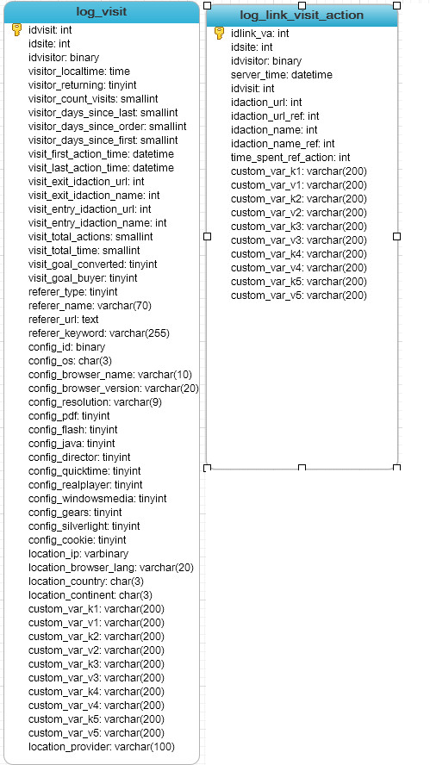
log_visit
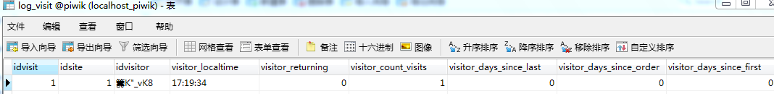
log_link_visit_action
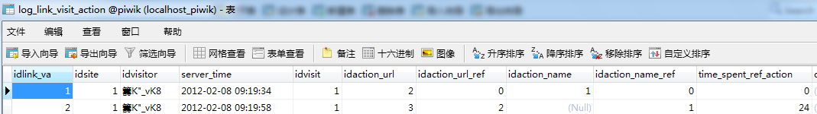
统计数据
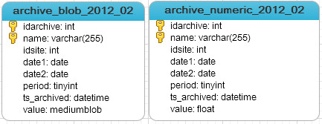
archive_blob_2012_02
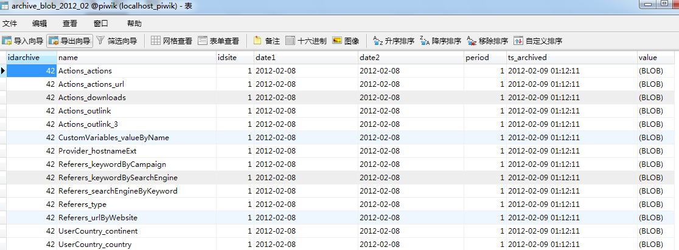
archive_numeric_2012_02
